ผลการปฏิบัติงานอำนวยการ
ประจำเดือน มีนาคม 2568

7 มี.ค.68
พ.ต.ท.สุวรรณ์ รามศิริ พร้อมข้าราชการตำรวจ สภ.ท่าพล ดำเนินกิจกรรม
5 ส. และทำความสะอาดระเบียงของอาคารที่ทำการ 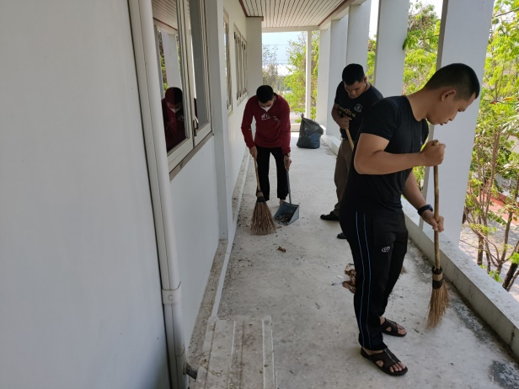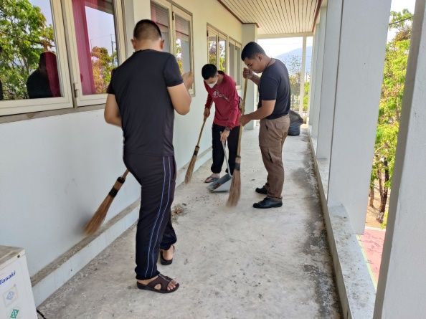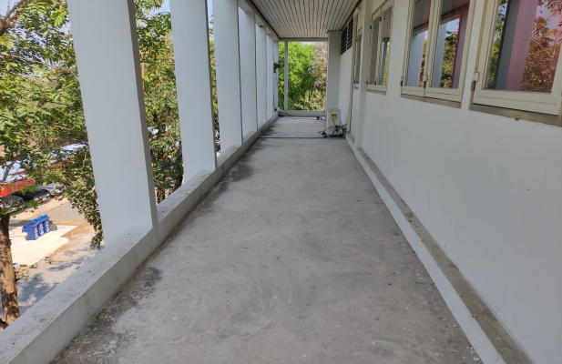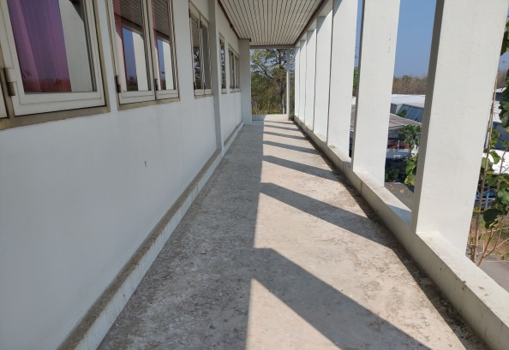

วันนี้ 9 มี.ค. 2568 เวลา 08.30 น.
พ.ต.ท.สุวรรณ์ รามศิริ สว.อก.สภ.ท่าพล พร้อม
ข้าราชการตำรวจสภ.ท่าพล เข้าร่วมอบรมโครงการเสริมสร้างภูมิคุ้มกันทางการเงินข้าราชการตำรวจ ณ.ห้องประชุม ศปก.สภ.ท่าพล
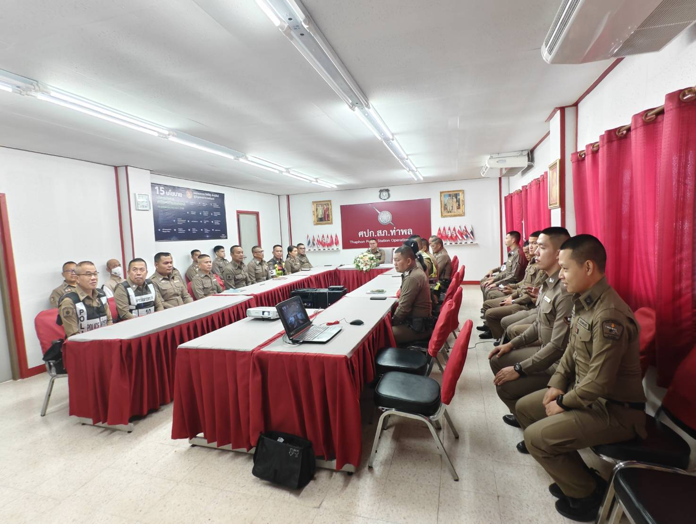

​(28​ มี.ค.68)​เวลา​ 09.30​ น.
พ.ต.ท.สุวรรณ์ รามศิริ สว.อก.สภ.ท่าพล
ร่วม​รับฟัง​การประชุม​เรื่อง​ ประชุม​คณะกรรมการ​จังหวัด​และ​หัวหน้า​ส่วน​ราชการ​จังหวัด​เพชรบูรณ์​ ผ่าน​ระบบ​ zoom​ ณ​ ที่ตั้ง​หน่วย
